ΔΕΛΤΙΟ ΤΥΠΟΥ

Το Γραφείο Διασύνδεσης του Πανεπιστημίου Δυτικής Μακεδονίας, σε συνεργασία με το Περιφερειακό ΙΝΕ – ΓΣΕΕ Δυτ. Μακεδονίας / Κοζάνης, διοργανώνουν διαδικτυακά Εργαστήριο Συμβουλευτικής Πληροφόρησης την Πέμπτη 25 Απριλίου 2024 και ώρα 11:00-12:00 π.μ., με τίτλο:
“Διαμορφώνοντας Επαγγελματικό προφίλ στο LinkedIn”
Κατά τη διάρκεια του εργαστηρίου ο κεντρικός ομιλητής κ. Νίκος Πατσέλης θα παρουσιάσει τον τρόπο διαμόρφωσης επαγγελματικού προφίλ στο μέσο επαγγελματικής δικτύωσης LinkedIn.
Για την παρακολούθηση του εργαστηρίου, οι ενδιαφερόμενοι θα πρέπει να προβούν σε εγγραφή, σαρώνοντας το παρακάτω QR Code.
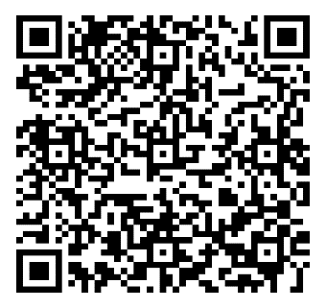

Με την ολοκλήρωση της εκδήλωσης, οι συμμετέχοντες θα λάβουν βεβαίωση παρακολούθησης.

